1. 登录使用回车

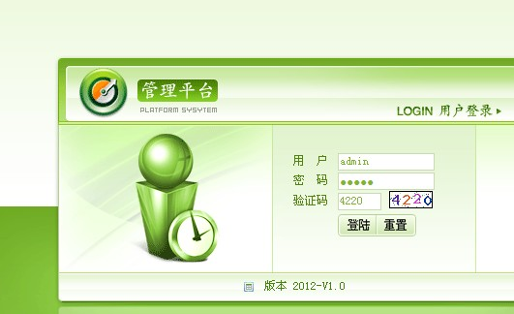

1. 去排单改成和进仓时间类似

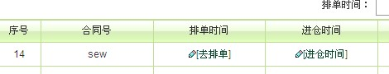

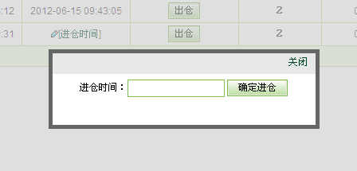

1. 排单时间和进仓时间只要2012-06-25不需要后面的具体时间点。

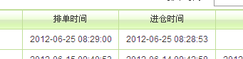

1. 提交排单失败（之前没有这种情况）

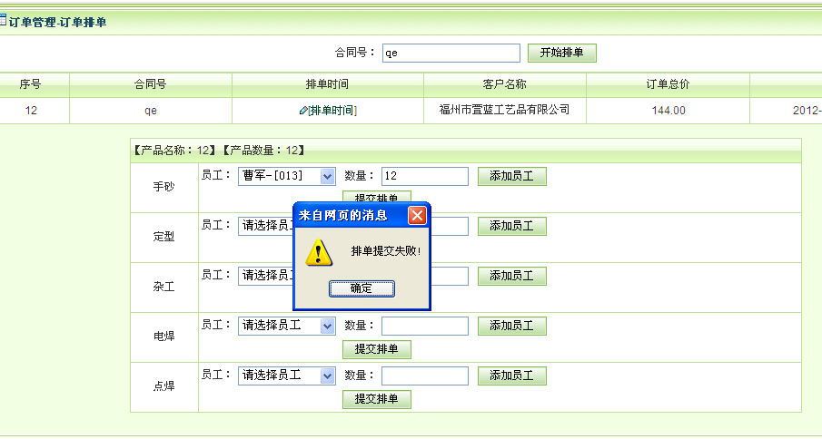

错误SQL语句：

insert into staffjob(staffid,jobpriceid,prodid,orderid,orderlistid,jobid,amount,m_job,y_job,create_date) values('4','','8','14','36','1','12','06','2012',now())

客户IP:127.0.0.1

时间 :2012-06-25 00:31:03

1. 排单成功后员工作业里的员工姓名都是同一个人。
2. 在排单前如果没有对提前增加工作价格则排单后是没有价格的。
3. 工种价格可否改为按产品，一次性分配工种价格，可修改。